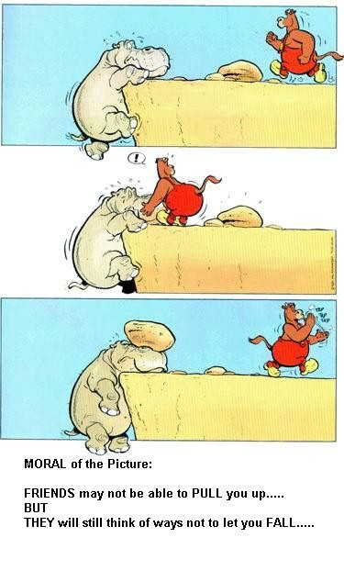
Die Moral von der Geschichte:
Freunde können manchmal nicht in der Lage sein, Dich hochzuziehen...
ABER
Freunde kennen bestimmt einen Weg, Dich nicht fallen zu lassen...

